第15周第2课时（总第30课时）
【学习内容】（课题）第6.1东北地区的地理位置与自然环境(第1课时)
【学习目标】
1.知识与能力：
（1）了解和掌握东北地区的位置、范围；
（2）知道并理解东北地区的地形特征及河流分布概况。
2、过程与方法：
（1）、通过读图，描述东北地区的地理位置；
（2）、在地图上找出东北地区主要的地形区，并归纳东北的地形特征，通过读东北地区的地形剖面图，归纳东北地区的地势特征；
（3）、在地图上找出东北地区主要的河流，分析河流流向与地形的关系。
3.情感态度与价值观：
了解祖国各地自然环境差异大，增强学生热爱祖国的情感，为建设美丽中国努力学习。
【学习重点】
（1）运用地图学会评价东北地区的地理位置
（2）在地形图上识别东北地区的主要地形类型，并描述其地形特征
【学习方法】课前线上“听说读写”，课上线下“问创演”，课后复习练习。
【学习过程】
挑战任务一：东北地区的地理位置
1、阅读P25“运用地图认识区域地理位置”，了解学习方法并学习东北地区的地理位置：
（1）、东北地区在中国的大致方位；——东北地区位于中国东北部 ，地处东北亚核心位置。
（2）、东北地区南北大约跨越多少纬度？15，主要位于中温带，小部分位于寒温带（温度带）；东北地区包括 黑龙江省、 吉林省、 辽宁 省； 邻国： 朝鲜、 俄罗斯 ；邻省：南连河北 省，西接 内蒙古自治区，与 山东省 隔海相望，战略地位十分重要。
2、地理位置对生产生活、经济发展、交通运输等都有重要影响。结合图6-2，说一说东北地区地理位置的重要性。
东北地区位于中国 东北部，地处东北亚的 核心位置，战略地位十分重要。东北地区陆上与 朝鲜、 俄罗斯 接壤，有利于开展对外贸易；通过南面 渤 海、 黄海海域可与韩国、日本等众多海外国家进行经济交流，促进当地经济的发展。
学习诊断：
1、东北地区包括省级行政区域单位有 （ ）
A．黑、吉、辽 B．内蒙古、吉、辽
C．黑、冀、辽 D．吉、辽、宁
2、下列国家不与东北地区相邻的是（ ）
A、俄罗斯 B、朝鲜 C、蒙古 D、印度
3、关于东北地区地理位置的说法，正确的是 （ ）
A．地处东北亚的核心位置 B．位于北半球中高纬度
C．东边和北边临海 D．地处内陆，离海远
挑战任务二：东北地区的自然环境
阅读课文26—30页内容，了解和学习东北地区的地形特征。
1、地形特征：东北地区的地形以 、丘陵和 为主，地表结构大致呈 状的三带：外围是 江、 江、 图们 江和 江等流域低地，中间是 和 ，内部则是广阔的 。（山环水绕，平原居中） 东北平原由 平原、 平原、 平原组成。
2、地势特点：通过图6-5、6-7，判断东北地区的地势特点： 高， 低。
3、白山黑水：人们常用“白山黑水”来形容东北地区。“白山”是指 ， “黑水” 是指 。
学习诊断：
1.下列描述不属于东北三省是 （ ）
A． 鱼米之乡 B． 沃野千里 C． 白山黑水 D． 山环水绕
2.我国的三大平原中有“黑土地”之称的平原是( )
A． 长江中下游平原 B． 东北平原 C． 华北平原 D． 成都平原
读下图，回答下面小题。
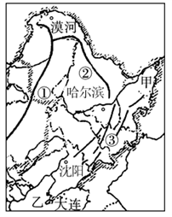
3．图中甲所在地区是我国著名的 ( )
A． 松嫩平原 B． 三江平原 C． 辽河平原 D． 江汉平原
4．本区域被三座山环绕，这三座山依次是 ( )
A． ①长白山②大兴安岭③小兴安岭 B． ①长白山②小兴安岭③大兴安岭
C． ①大兴安岭②小兴安岭③长白山 D． ①大兴安岭②长白山③小兴安岭
5．乙是我国的 ( )
A． 渤海 B． 黄海 C． 东海 D． 南海

拓展训练
- 选择题：
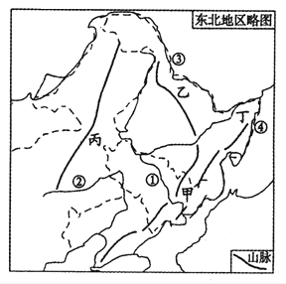
1.东北平原是我国最大的平原，包括( )
①三江平原 ②松嫩平原 ③华北平原 ④辽河平原 ⑤江汉平原A． ①②③ B． ①②④ C． ④⑤⑥ D． ②④⑤
2.《金史世纪》：“生女真之地有混同江、长白山．混同江亦号黑龙江，所谓‘白山黑水’是也．”读东北地区略图，丁地形区的名称为（ ）
A 松嫩平原 B．三江平原 C． 辽河平原 D．华北平原
3.对东北三省山河大势特征的描述，正确的是（ ）
A． 山环水绕，沃野千里 B． 水网密布，湖泊众多
C． 千沟万壑，支离破碎 D． 雪山连绵，冰川广布
4.综合题：
读“东北三省图”，回答下列问题。
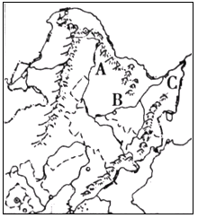
（1）东北三省是指辽宁省、吉林省和 省，位于我国的东北部。
（2）我们常用“白山黑水”来形容东北三省，其中“白山”是指 ；“黑水”是指 。
（3）山脉A是 ，河流B是 ，平原C是 ，该平原分布着亚洲最大的淡水湿地。
（4）贯通东北三江平原的三条河流指的是（ ）
①黑龙江 ②辽河 ③松花江 ④乌苏里江 ⑤图们江 ⑥鸭绿江
A． ①②③ B． ①③④ C． ②③④ D． ④⑤⑥
限时作业
一、选择题（每题1分共计5分）
1.关于东北地区的地理位置的描述，不正确的是（ ）
A、位于中国的东北部 B、与山东半岛隔海相望
C、西面与蒙古接壤 D、地处东北亚的核心位置，战略地位重要
读下图，回答下面小题
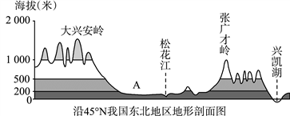
2．图中A代表( )
A． 辽河平原 B． 松嫩平原 C． 三江平原 D． 松嫩盆地
3．东北地区的主要地形是( )
A． 平原、盆地 B． 平原、山地、丘陵 C． 高原、平原 D． 高原、丘陵
4.读沿45°N东北地区地形剖面图，下列说法正确的是（ ）
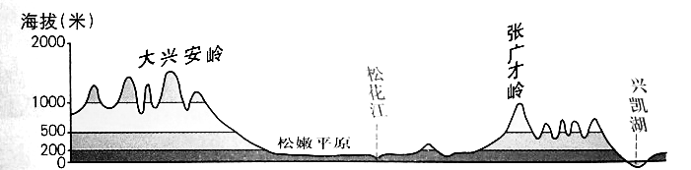
A、东部是丘陵 B、地势特征是东高西低
C、东北地区地处暖温带 D、自东向西地形类型依次是山地—平原—山地。
5.位于东北地区半环状三带内部的地形是（ ）
A、平原 B、高原 C、丘陵 D、山地
6、读东北地区图，完成下列各题选择题（每空0.5分共计5分）。
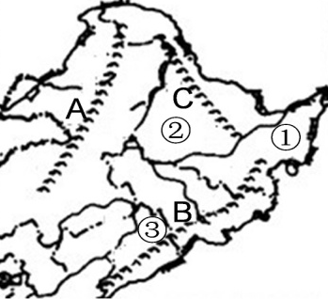
(1)东北地区大部分地处我国地势的 级阶梯，主要地形类型有 和 。
(2)图中数字代表的东北平原三个组成部分是： ①、 ②、 ③、 。
(3)图中字母代表的山脉名称是： A 、B 、C 。
- 东北地区地面结构的基本特征是 。

拓展训练答案：
- B 2.B 3.A 4. 1）黑龙江 2）长白山 黑龙江 3）小兴安岭 松花江 三江平原
- B
限时作业答案：
1.C 2.B 3. B 4. D 5.A 6. 1）第三 平原 山地 丘陵 2）三江平原 松嫩平原 辽河平原 3）大兴安岭 长白山 小兴安岭 4）山环水绕、沃野千里

